南京信息工程大学实验（实习）报告

实验名称 第4章 常用内置数据类型 实验日期 2021.5.10 得分 指导教师 方忠进

院 应用技术学院 年级专业班级 18计科1班 姓名 叶成宇 学号 201833050027
一．实验目的
- 熟悉常用数据类型的定义与使用
- 熟悉比较关系运算和条件表达式
- 熟悉算术运算符和位运算符的使用
- 熟悉混合运算和数值类型转换
- 熟悉内置标准数学函数的使用
二．实验内容与步骤
1、输入直角三角形的两个直角边，求三角形的周长和面积，以及两个锐角的度数。结果均保留一位小数。
2、编程产生0~100（包含0和100）的3个随机数a、b和，要求至少使用两种不同的方法，将3个数按从小到大的顺序排列。
3、编程计算有固定工资收入的党员每月所交纳的党费。工资基数3000元及以下者，交纳工资基数的0.5%；工资基数3000~5000元者，交纳工资基数的1%；工资基数在5000~10000元者，交纳工资基数的1.5%；工资基数超过10000元者，交纳工资基数的2%。
程序代码：
1、
import math
import numpy
sideA = float(input('请输入直角三角形的直角边A：'))
sideB = float(input('请输入直角三角形的直角边B：'))
print('直角三角形三分分别是：A={:},B={:},C={:}'.format(sideA, sideA, sideB))
sideC = math.sqrt(sideA**2 + sideB**2)
circ = sideA + sideB + sideC
area = 0.5 * sideA * sideB
deg1 = numpy.arccos(sideA / sideC)
deg2 = numpy.arccos(sideB / sideC)
deg_hudu1 = deg1 * 180 / math.pi
deg_hudu2 = deg2 * 180 / math.pi
print('三角形两个锐角的度数分别为：{:.1f}和{:.1f}'.format(deg_hudu1, deg_hudu2))

2、
import random
random_1 = random.randint(0, 100)
random_2 = random.randint(0, 100)
random_3 = random.randint(0, 100)
list = [random_1, random_2, random_3]
print('原始值:a={:}, b={:}, c={:}'.format(random_1, random_2, random_3))
maxnum = max(list)
minnum = min(list)
midnum = random_1 + random_2 + random_3 - maxnum - minnum
print('升序排:a={:}, b={:}, c={:}'.format(minnum, midnum, maxnum))
print('降序排:a={:}, b={:}, c={:}'.format(maxnum, midnum, minnum))

3、
salary = float(input('请输入有固定工资的收入的党员的月工资:'))
if salary <= 3000:
fee = 0.0005 * salary
elif 3000 < salary <= 5000:
fee = 0.001 * salary
elif 5000 < salary <= 10000:
fee = 0.015 * salary
else:
fee = 0.02 * salary
print('月工资={:.1f}, 交纳党费={:.1f}'.format(salary, fee))

实验结果：

1、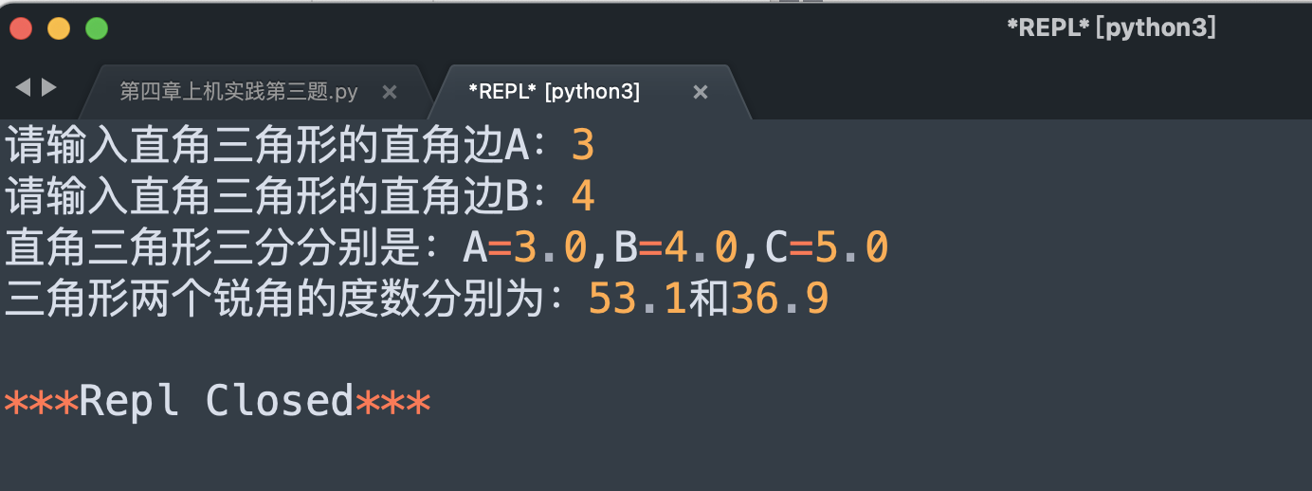
2、
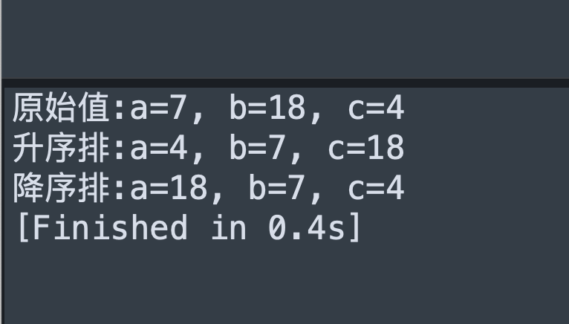
3、
